Федеральное государственное бюджетное образовательное учреждение высшего образования

«Сибирский государственный университет телекоммуникаций и информатики»

(СибГУТИ)

Кафедра прикладной математики и кибернетики

Расчетно-графическая работа  
по дисциплине «Защита информации»  
по теме «Доказательство с нулевым знанием»

Выполнил:  
студент группы ИП-014

Обухов А.И.

Работу проверил:  
ст. преп. каф. ПМиК  
Дьячкова И.С.

Новосибирск 2023 г.

Оглавление

Задание 3

Результат выполнения работы 5

Листинг 6

# Задание

Это задание выполняется по вариантам, в зависимости от номера студента в журнале. Для определения номера варианта необходимо взять номер студента в журнале, вычислить его остаток от деления на 3 и прибавить 1.

$$N_{В}=\left(N_{Ж} \% 3\right)+1$$

Варианты задания:

1. Необходимо написать программу, реализующую протокол доказательства с нулевым знанием для задачи «Раскраска графа».
2. Необходимо написать программу, реализующую протокол доказательства с нулевым знанием для задачи «Гамильтонов цикл».
3. Необходимо написать программу, реализующую протокол доказательства с нулевым знанием Фиата-Шамира.

**Протокол Фиата-Шамира**

Для выполнения этого варианта задания необходимо разработать клиент-серверное приложение с авторизацией по протоколу Фиата-Шамира. Открытые ключи с соответствующими логинами должны храниться в файле (или базе данных) на сервере, клиентское приложение при этом не должно отправлять на сервер никаких закрытых данных, закрытый ключ нигде не хранится и используется исключительно для осуществления работы протокола с клиентской стороны. Все открытые параметры системы рассылаются сервером при установке соединения с клиентом.

**Общие рекомендации**

Программа должна наглядно демонстрировать работу алгоритма, возможно (но не обязательно) в графическом режиме. Текст программы должен содержать исчерпывающие комментарии, тем не менее, следует воздержаться от описания очевидных действий. К РГР необходимо представить отчёт, оформленный в соответствии с требованиями, предъявляемыми к работам подобного типа. В отчёт должны быть включены в обязательном порядке: Титульный лист, содержание, постановка задачи, исходный код с комментариями, скриншоты с результатами работы программы.

# Результат выполнения работы

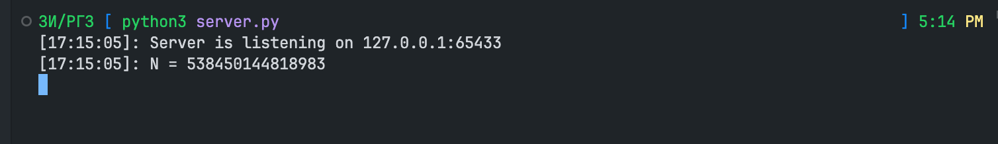  
Рис.1

На рисунке 1 изображен запуск сервера

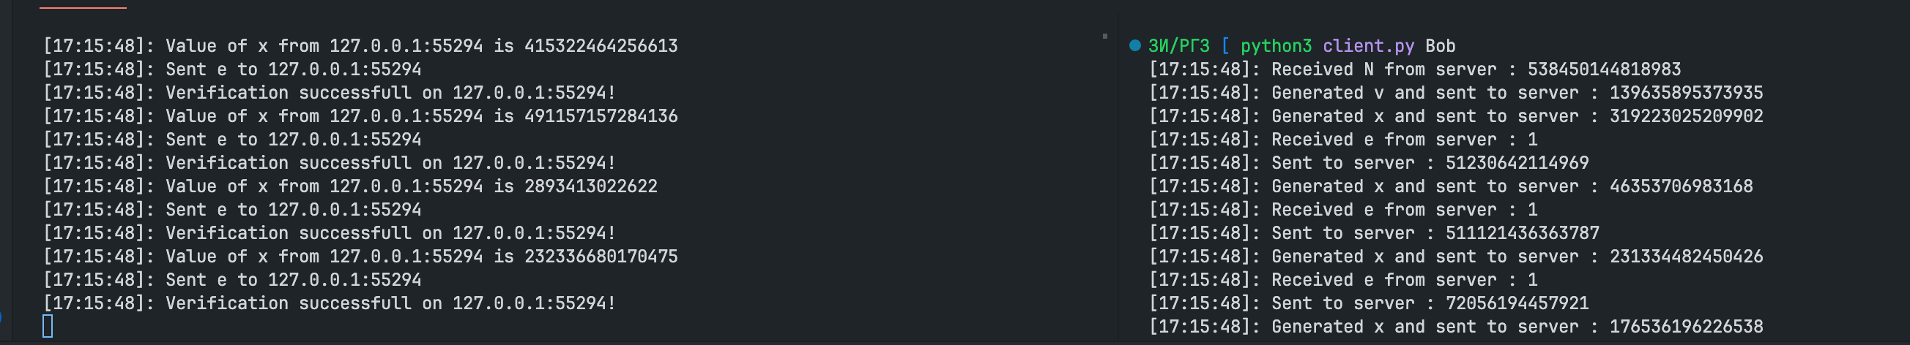  
Рис.2

На рисунке 2 изображен результат работы успешной аутентификации пользователя по протоколу Фиата-Шамира.

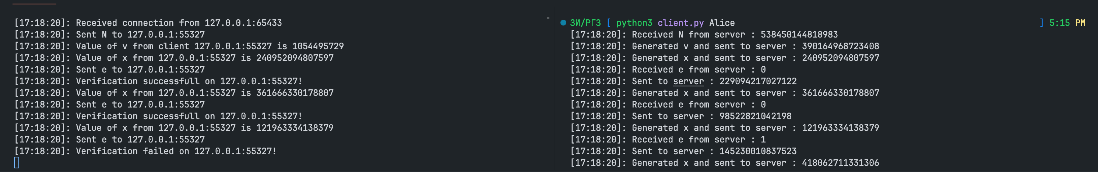

Рис.3

На рисунке 3 изображен результат при подмене секретного параметра клиентом (попытка обмануть сервер)

# Листинг

# server.py

import socket

import threading

import logging

import utils

import random

import signal

DATABASE_NAME = 'db.json'

database = {}

server_socket = None

def signal_handler(sig, frame):

utils.save_json(database, DATABASE_NAME)

server_socket.close()

exit()

def client_thread(connection, address):

address = utils.format_address(address)

logging.info(f'Sent N to {address}')

username = connection.recv(utils.BUFFER_SIZE).decode()

connection.sendall(str(N).encode())

v = int(connection.recv(utils.BUFFER_SIZE).decode())

if username not in database:

database[username] = v

else:

v = database[username]

logging.info(f'Value of v from client {address} is {v}')

for i in range(utils.ROUNDS):

x = int(connection.recv(utils.BUFFER_SIZE).decode())

logging.info(f'Value of x from {address} is {x}')

e = random.getrandbits(1)

connection.sendall(str(e).encode())

logging.info(f'Sent e to {address}')

y = int(connection.recv(utils.BUFFER_SIZE).decode())

if y == 0:

logging.error(f'Verification failed on {address}')

connection.close()

return

if y ** 2 % N == (x * v**e) % N:

logging.info(f'Verification successfull on {address}!')

else:

logging.error(f'Verification failed on {address}!')

connection.close()

return

database = utils.load_json(DATABASE_NAME)

if 'N' not in database:

p = utils.generate_prime(10**2, 10**6)

q = utils.generate_prime(10**2, 10**6)

N = p * q

database['N'] = N

N = database['N']

if '__main__' == __name__:

signal.signal(signal.SIGINT, signal_handler)

server_socket = socket.socket(socket.AF_INET, socket.SOCK_STREAM)

server_socket.bind((utils.HOST, utils.PORT))

server_socket.listen()

logging.info(f"Server is listening on {utils.format_address(server_socket.getsockname())}")

logging.info(f"N = {N}")

while True:

connection, address = server_socket.accept()

logging.info(f"Received connection from {utils.format_address(server_socket.getsockname())}")

threading.Thread(target=client_thread, args=(connection, address)).start()

# client.py

import socket

import utils

import logging

import random

import sys

username = sys.argv[1]

users_s = utils.load_json('users_s.json')

if __name__ == '__main__':

connection = socket.socket(socket.AF_INET, socket.SOCK_STREAM)

connection.connect((utils.HOST, utils.PORT))

connection.sendall(username.encode())

N = int(connection.recv(utils.BUFFER_SIZE).decode())

logging.info(f'Received N from server : {N}')

s = utils.generate_coprime(N)

if username not in users_s:

users_s[username] = s

utils.save_json(users_s, 'users_s.json')

else:

s = users_s[username]

v = (s ** 2) % N

connection.sendall(str(v).encode())

logging.info(f'Generated v and sent to server : {v}')

try:

for i in range(utils.ROUNDS):

r = random.randint(1, N)

x = (r ** 2) % N

connection.sendall(str(x).encode())

logging.info(f'Generated x and sent to server : {x}')

e = int(connection.recv(utils.BUFFER_SIZE).decode())

logging.info(f'Received e from server : {e}')

if e == 0:

y = r

else:

y = (r * s ** e) % N

connection.sendall(str(y).encode())

logging.info(f'Sent to server : {y}')

logging.info('Verification successfull')

except:

logging.error('Verification failed')

connection.close()

exit()